マイページについて

マイページは会員登録された方のみ存在します。

ログインしていない状態でマイページへ行こうとするとログインページに移動します。

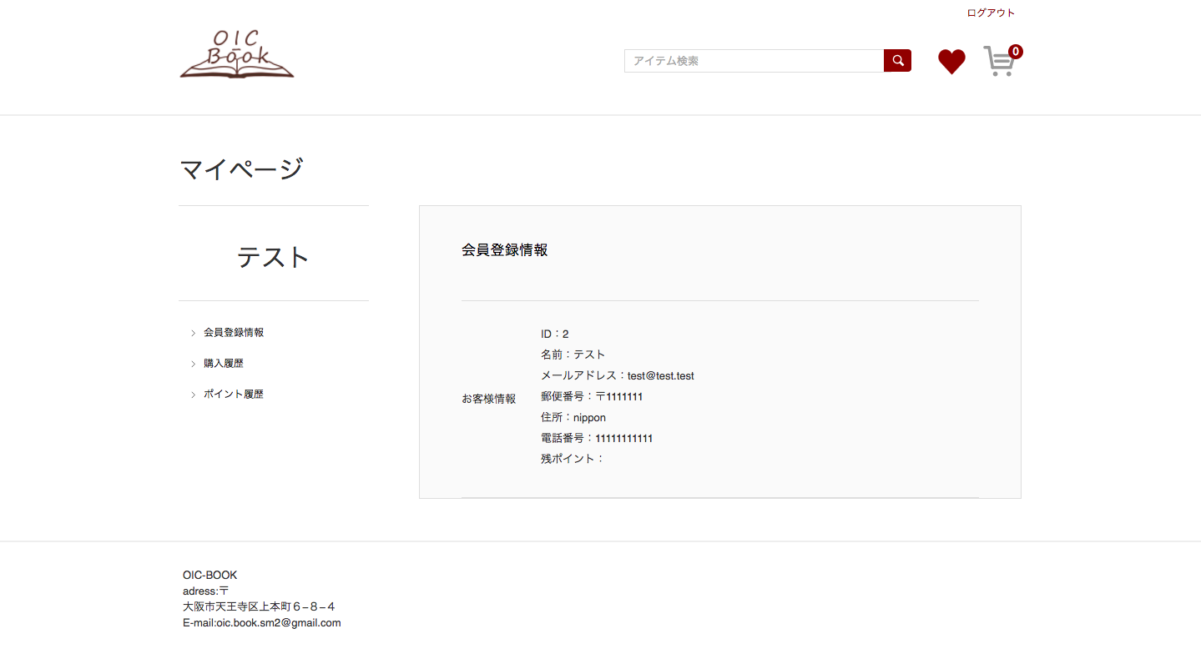

左側には会員登録の際、入力した名前が表示されます。

左側サイドバーには「会員登録情報」「購入履歴」「ポイント履歴」があります。

会員登録情報には「会員ID」「名前」「メールアドレス」「郵便番号」「住所」「電話番号」「残ポイント」が表示されます。

「名前」「メールアドレス」「郵便番号」「住所」「電話番号」に関しましては

会員登録の際、入力した情報が表示されます。

「残ポイント」：会員自身の持っているポイント

「購入履歴」：会員自身が過去に購入した商品の一覧表示

一商品ごとに「商品画像」「商品名」「購入日付」が表示されます。

商品を購入したことがない場合は、「購入履歴がありません」と表示されます。